上次将“港独”歌曲当国歌，这次将国歌当“港独”歌曲

原创 靖海侯 [靖海侯](javascript:void(0);)

**靖海侯**

微信号 gh_4dc33fb71939

功能介绍 常言所未言

2022-11-19[原文](https://mp.weixin.qq.com/s?__biz=MzU5MDY4MzczMQ==&mid=2247484952&idx=1&sn=33a5d589d0e03bb089264297dbd8d47e&chksm=fe3bcd24c94c4432183962031428aad155a875c4bec7eb0843b8702460fb1660ade18c65a75e&scene=27#wechat_redirect&cpage=52) 发表于

收录于合集

**一**

11月13日的亚洲橄榄球赛[**国歌错放事故**](http://mp.weixin.qq.com/s?__biz=MzU5MDY4MzczMQ==&mid=2247484927&idx=1&sn=ee689fe25a32ae01ace08d6e05dd9550&chksm=fe3bcec3c94c47d5b14266e718390c18ce8f720969ee523706dd42669e60877535560eb5074b&scene=21#wechat_redirect)尚未平息，又一宗同类恶性事件被曝光。

**二**

当地时间11月6日，橄榄球世界杯外围赛（Rugby World Cup 2023 Final Qualification Tournament）在阿联酋迪拜举行，由香港队VS葡萄牙队。

**赛前奏唱国歌环节，《义勇军进行曲》响起，但打出的字幕是“GLORY TO HONGKONG”及“NATIONAL ANTHEM OF HONGKONG”，队标是“香港榄球总会”的LOGO。**

而“GLORY TO HONGKONG”，正是“港独”歌曲《愿荣光归香港》的英文名称。

**三**

**一个将“港独”歌曲当国歌播放，一个将国歌标为“港独”歌曲。**

11月6日的相关字幕，不可原谅的错误还有两个：

**1.标明“GLORY TO HONGKONG”是香港国歌；**

**2.标明奏唱的是“NATIONAL ANTHEM OF HONGKONG”而不是中国国歌；**

而字幕另有一处，也不符合国际赛事惯例，即：**所谓字幕呈现的队伍标识，不是五星红旗，而是“香港榄球总会”的logo.**

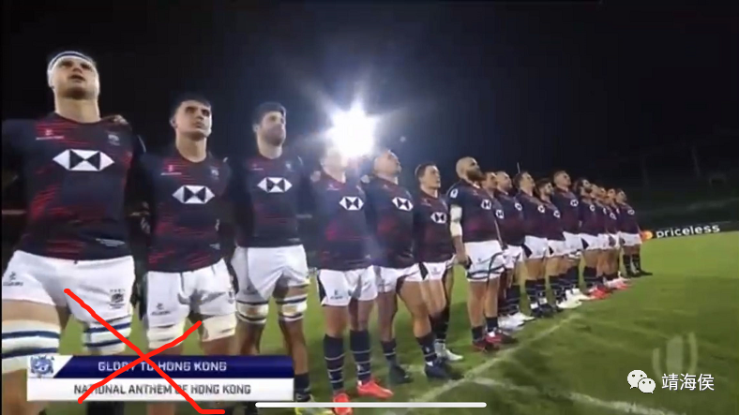

**四**

发布相关视频的，是全球最大的橄榄球赛事平台之一的**Rugbypass**。据媒体报道，在**beIn Sports频道**（半岛媒体集团旗下公司）发布的视频中，其字幕一样如此。

基本可以肯定，**这是官方提供的讯号**。

**五**

11月13日的错放国歌事件，涉及**韩国榄球总会**、**亚洲榄球总会**，自然还包括**香港榄球总会**。

而在11月6日的事件，又出现了“**世界榄球总会**”。

**从香港层面到亚洲层面，从亚洲层面到世界层面，各级榄球会在弄错国歌事件上无一不涉及，他们在想什么、在做什么、要干什么？**

香港可欺？中国可欺？

**六**

**不是孤例就不是偶然，总是出错就总有问题。**

11月6日的事件被曝光后，就在本文发出10分钟前，Rugbypass已删除了相关视频。

**是故意挑衅还是无心之失？是连续作案还是偶发事故？是内部问题还是外部问题？是人们小题大做，还是有人居心叵测？**

**人们需要一个真相！**

### 精选留言

用户设置不下载评论